<https://laravel.tw/docs/5.0/validation>

在controller可以:

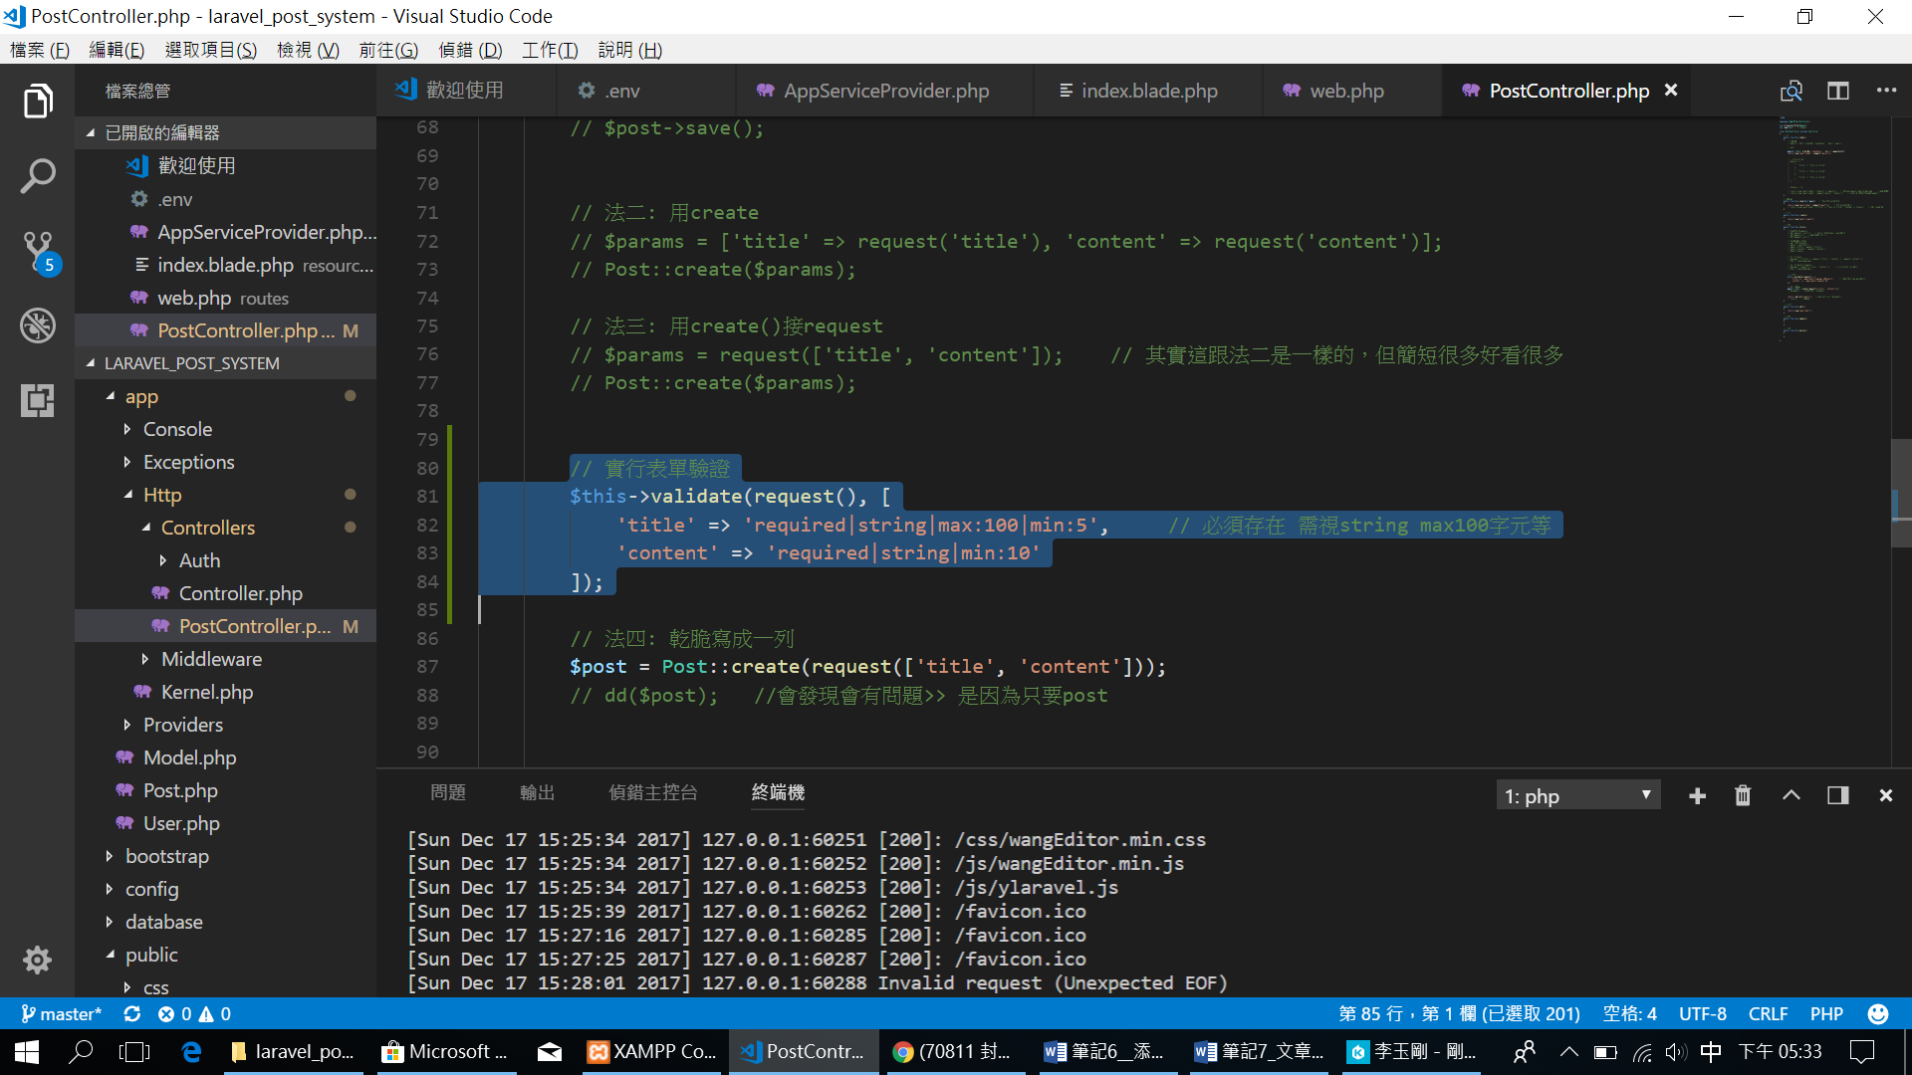

這是後我們再去view放個errors的框:

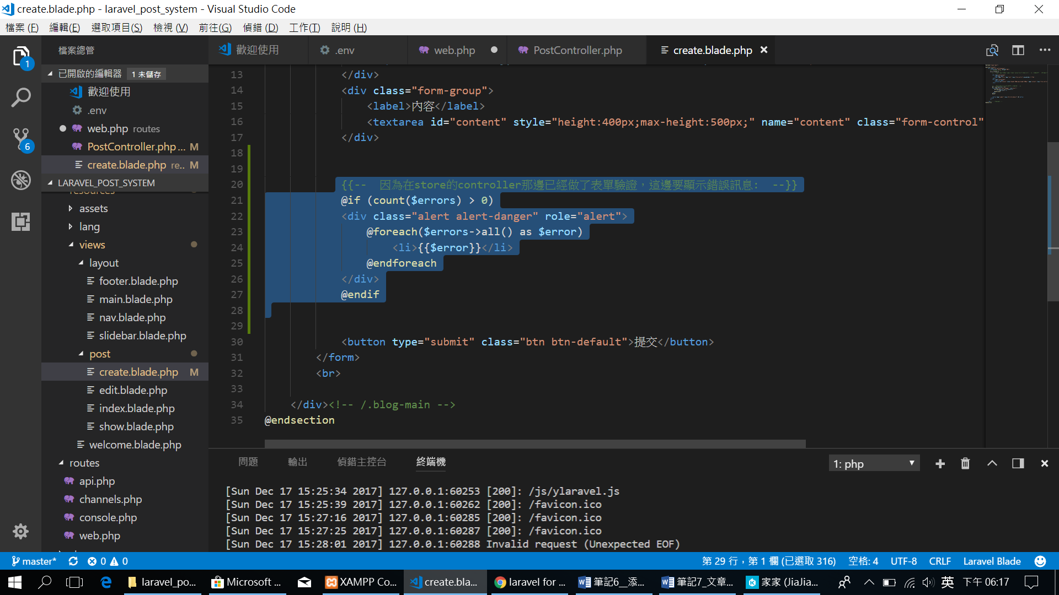

這時候輸入不和條件的:

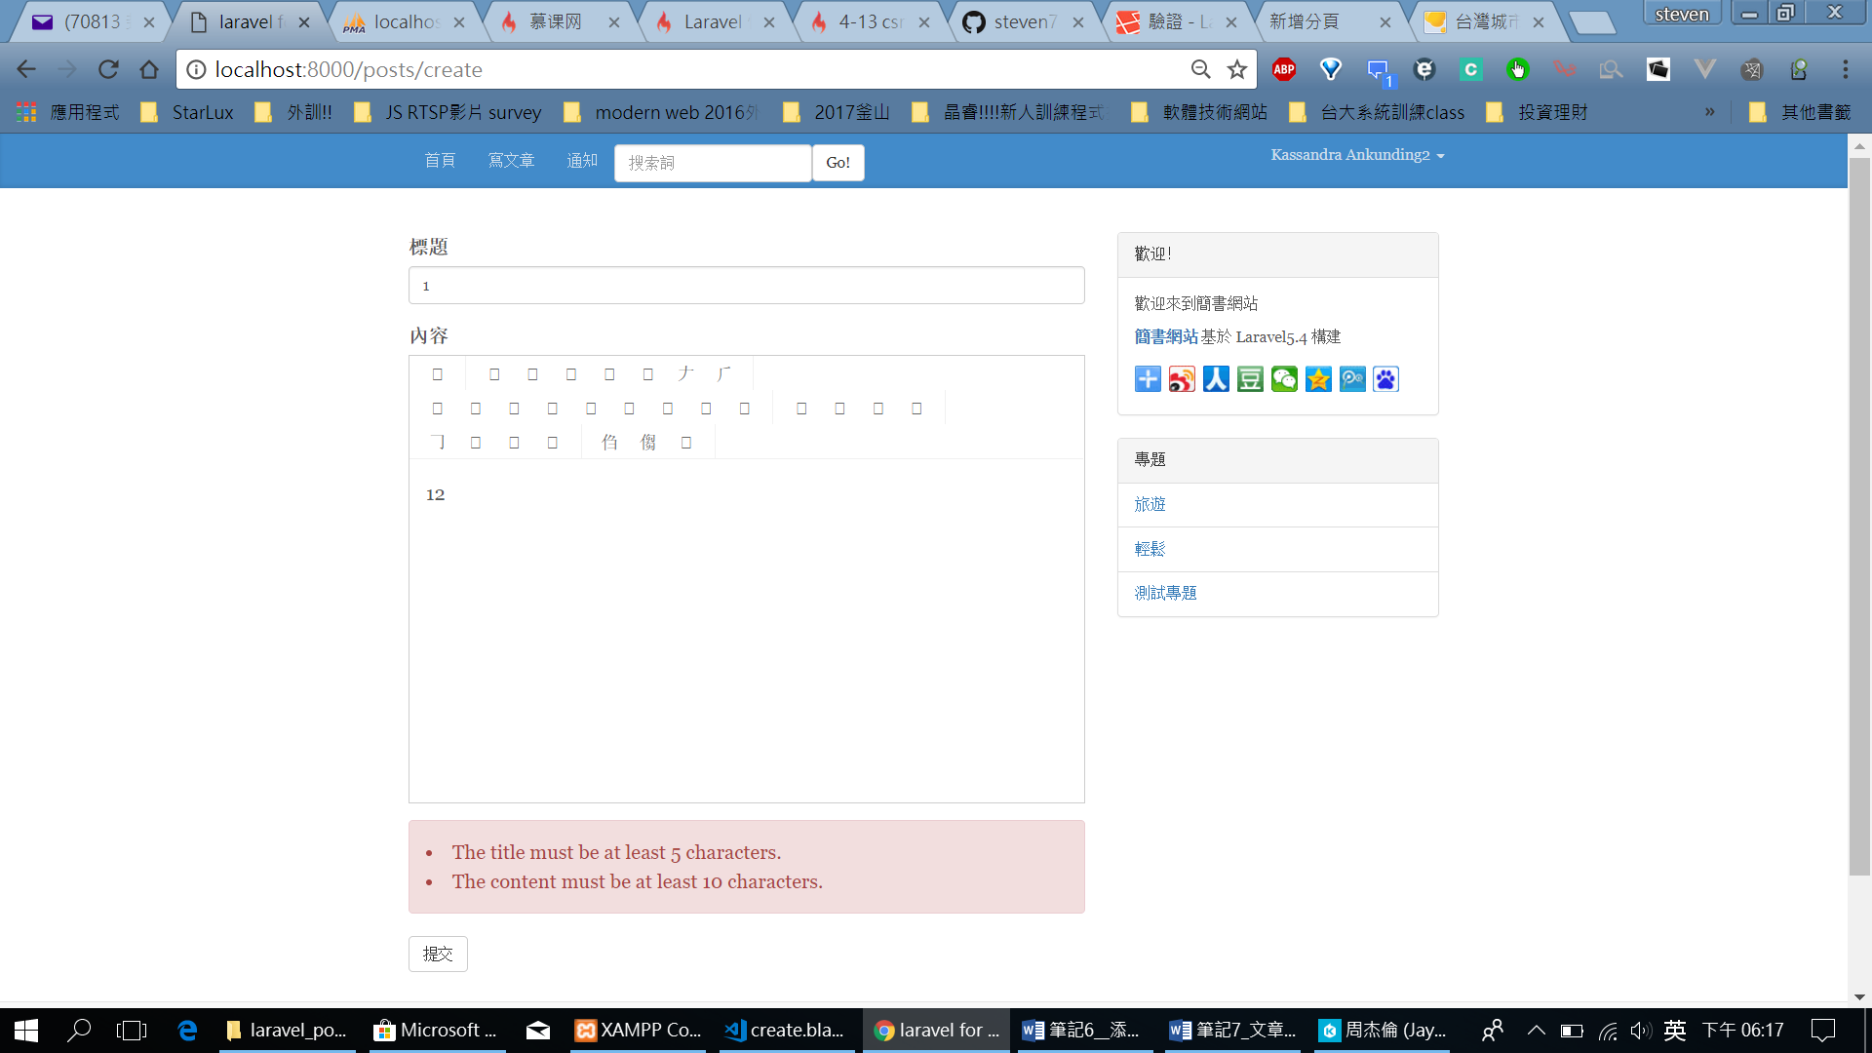

***2. 錯誤提示本地化:***

如果想要改為中文:

<法一> 可以加入第二個參數:

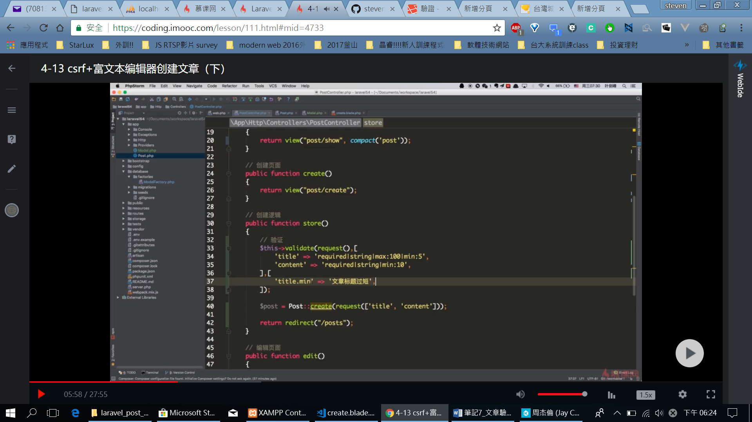

但這樣一多就超麻煩啊!!

其實>>>>

<法二> 直接到翻譯那邊改掉即可:

在resources>lang>en> validation >XXX

我們可以做另一個zh的語言包:

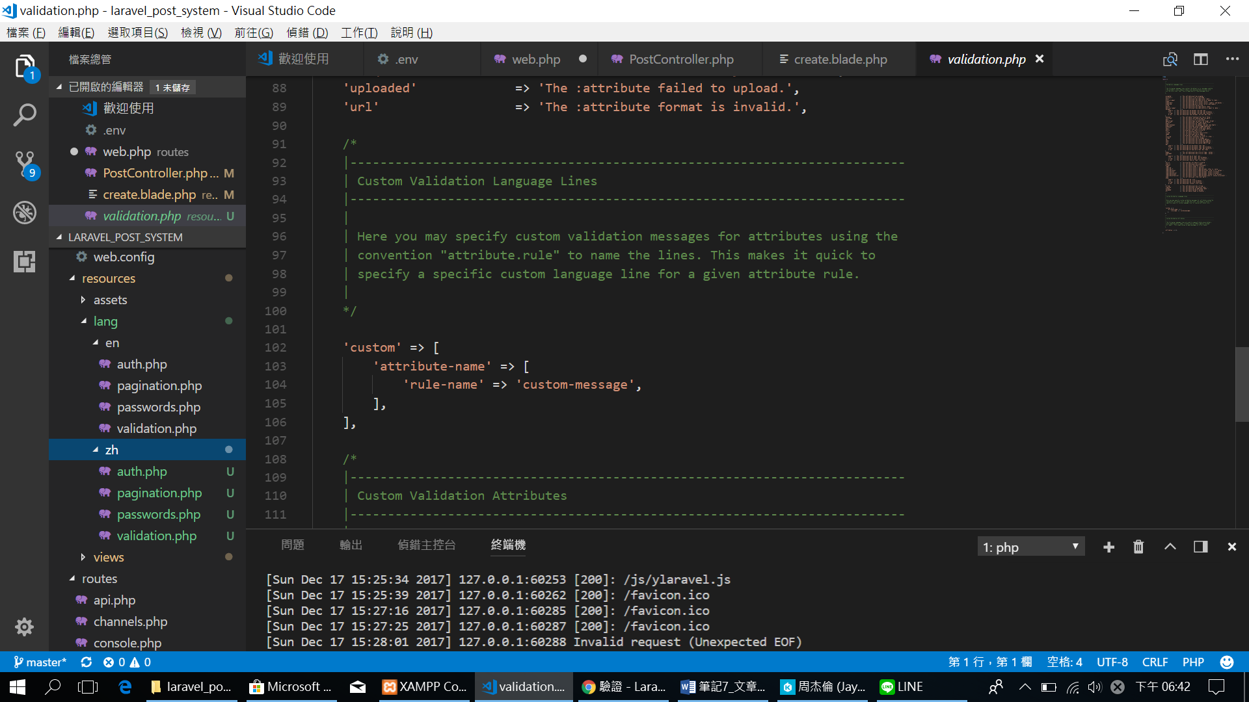

(網路搜尋 Laravel validate 中文)

<https://laravel-china.org/topics/438/l5-validation-message-chinese-localization>

<https://gist.github.com/quericy/7566cc712b0d2fa93e86e24d3be67a75>

可以再用vscode的簡轉繁套件:

在記得用轉locale:

到config>app>

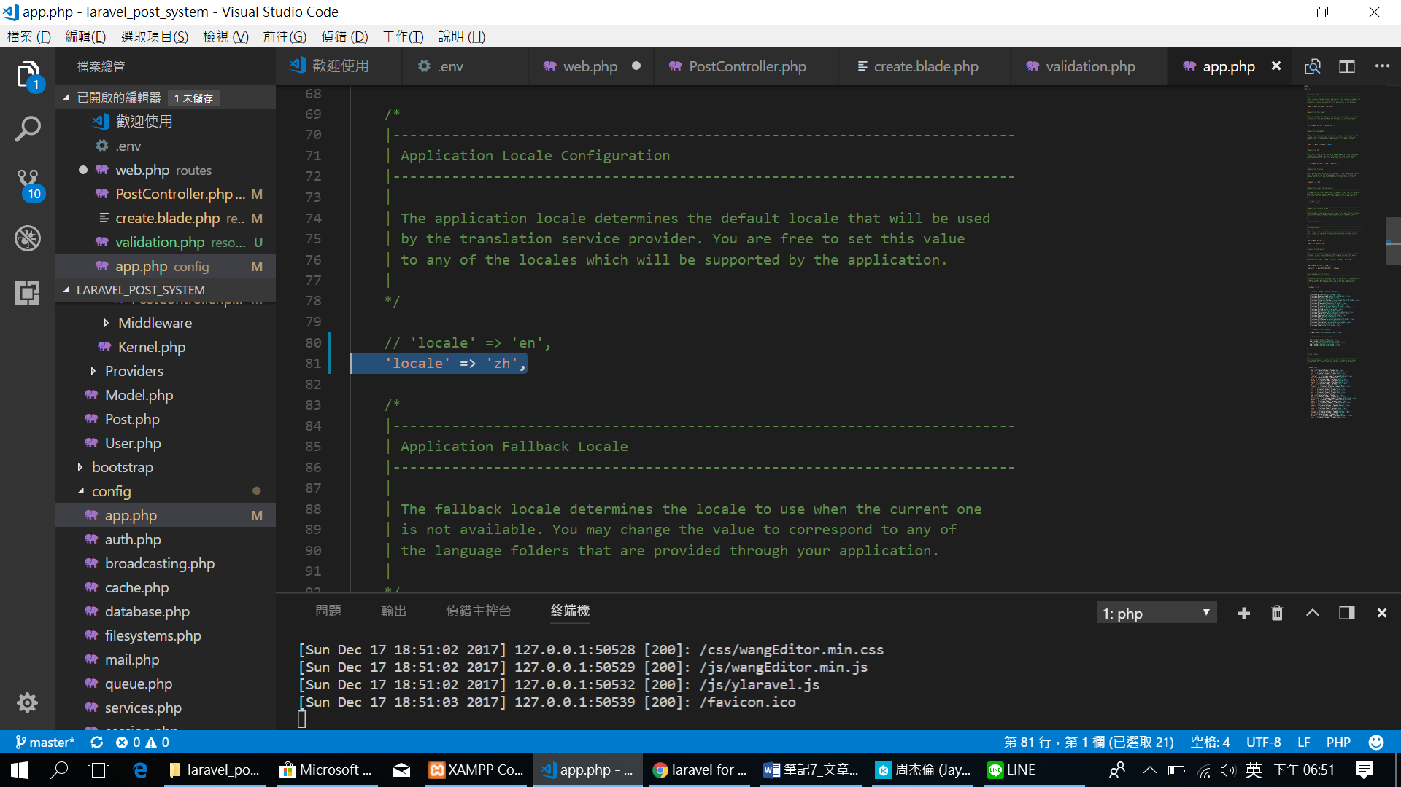

就可以看到:

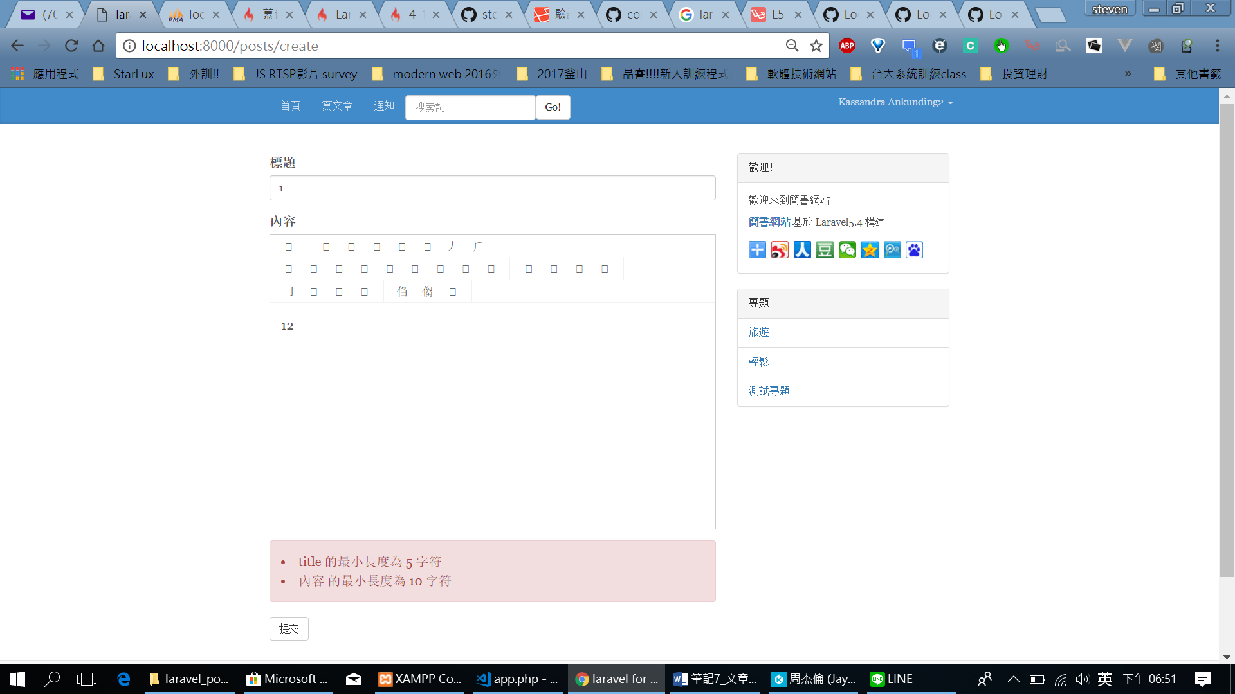

可以顯示繁中!!